國立嘉義大學生物機電學系專題演講活動成果
演講時地 | 108年10月21日 工程館四樓視聽教室
演 講 者 | 嘉義大學資訊工程學系 方文杰 助理教授
演講題目 | 淺談人工智慧的發展
活動剪影 | 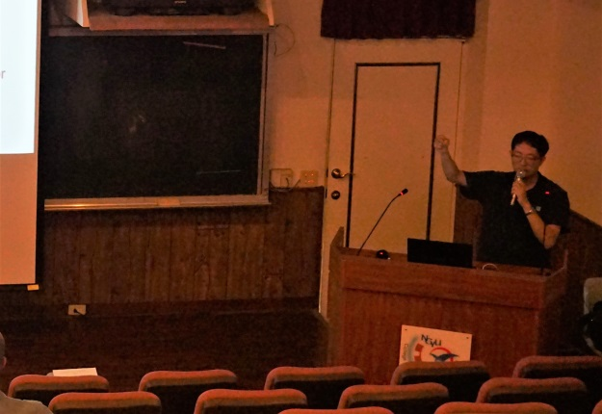 | 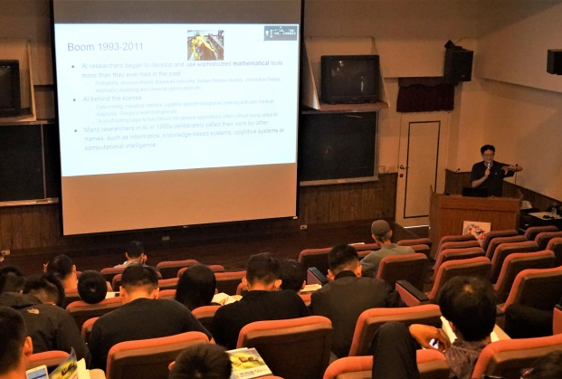
 | 方文杰教授解說畫面 | 系上同學聽講畫面
 | 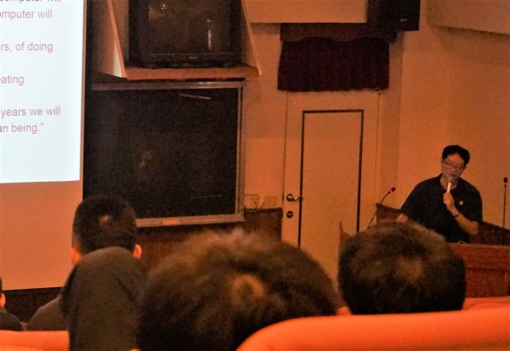 | 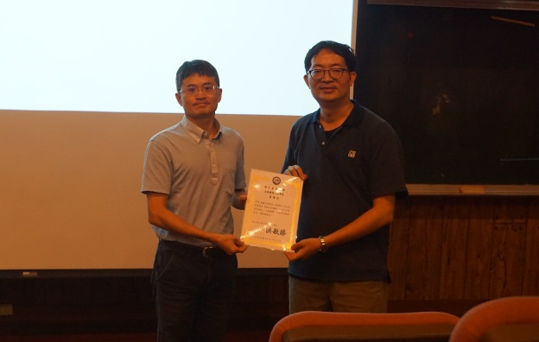
 | 方文杰教授演講畫面 | 系主任頒發感謝狀

